Анатолий Ильич Хаеш

ХАЕШИ

Биографические и генеалогические сведения

Пятое поколение (продолжение)

Глава 16. Макс Моисеевич Хаеш

Елиа-Матес Моисеевич, он же Макс Хаеш 23

Моего двоюродного дядю Макса я, как и дядю Соломона, видел всего раз в жизни. Об этой встрече у меня сохранились довольно смутные воспоминания. Помнится, это было в квартире тети Цили, во время моей командировки в Москву. Как-то раз, к ней, во время моей командировки в Москву, зашел ее родной брат Макс, приехавший из Ворошиловграда.
Было это, вероятно, в 70-х годах. Дядя был тогда уже далеко не молод, худощав, одет в серый костюм. Он со мной разговорился, видимо, хотел понять, что я из себя представляю. Поднимал в разговоре разные темы. Они меня, видимо, глубоко не волновали, так как содержания нашего разговора я совершенно не помню. Историей семьи я тогда еще не интересовался и о ней дядю не расспросил. Из разговора запомнилась лишь теме филателии, так как это было мое основное увлечение тех лет. Оказалось - дядя тоже филателист, и это единственное, что я из нашей встречи запомнил.
Поэтому весь последующий рассказ о биографии Макса основан исключительно на воспоминаниях о нем Цили и моего папы, а также нескольких мелких архивных документах, ранее указанных в главе 3.

Детство и юность
Макс родился 25 февраля 1903 года. Это был очень живой, способный и озорной мальчик. Многие эпизоды его детства и юности были подробно описаны со слов его сестры Цили в главе 4, посвященной биографии их отца Моисея Хаеша. Там рассказано об учебе Макса в хедере и пребывании его в гимназии Вильно, когда в мае 1915 года евреев изгнали из Литвы. Семья перебралась в Могилеве, где Макс случайно встретился с цесаревичем Алексеем. Там же отметили бармицве Макса. Дружил он в детстве с Соломоном Хаешем, своим кузеном, сверстником и таким же, как он, если не хуже, сорванцом (глава 15).
«Макс в юности немного идеализировал Соломона. Какой-то период они с Максом больше дружили, были ближе по возрасту. Но настоящей дружбы между ними не было. Когда Макс в зрелые годы немного пожил в гостях у Соломона в Ленинграде, то, вернувшись, сказал: "Ну его к черту!" Я помню, Макс пришел взбешенный. "Ну и тип!" Они рассорились».
Продолжая в главе 4 свой рассказ, Циля вспоминает переезд семьи в Пензу, откуда Макс, не достигнув и 16 лет, ушел воевать с белогвардейцами. При этом он, по неведению, унес драгоценности тетки, спрятанные ею в ручке бельевой корзины. Попав в плен к белым, Макс едва избежал расстрела и вернулся домой через окно детской, будучи завшивленным оборванцем и страшно перепугав сестру. Продолжа в Пензе учебу, Макс и тогда не оставил свои, проделки, и чуть не был арестован за нелегальное хранение пистолета.
Жили они тогда в доме Рахлиных. «Беллочка Рахлина, - рассказывает Циля, - стала моей подругой еще с детских лет, видимо, лет с пяти-шести. Ее отец, Рахлин, женился вторым браком на очень бедной девушке из местечка, но необыкновенно красивой. Она, мать этой Беллочки и ее двух сестер, была сначала совершенно неграмотна. Но когда я ее узнала - это была уже европейски образованная женщина. То есть, когда она родила трех дочек, а Рахлин он был богат, то к ним уже с трех лет приглашались бонны. И мать училась всему, чему учили девочек. Она уже знала французский, знала немецкий, она много читала. Беллочка была вундеркинд. У нее были необыкновенные математические способности. Она младшая из сестер. Ее даже в школу не отдавали. Беллочка потом экстерном сдала все экзамены. К ним ходили учителя домой. Макс садился рядом за парту и учился всему: истории, естествознанию. Всему абсолютно учился. Эти три девочки Рахлины все были прелестные. Дуся - средняя, старше Беллочки, уже была барышня, лет 15 ей было, Вере - лет 16. Вера училась в одном классе с Максом. Они вместе кончали 5-ую школу. Это бывшее Реальное училище. Оно недалеко находилось от школы Белинского, на той же Дворянской улице, только в другом квартале. Я получила в 1981 году от Веры Рахлиной фотографию: все они в школьном дворе вместе с Максом. Он такую фотографию, конечно, потерял, как он все теряет.
В их школе были очень сильные преподаватели. Устраивались тогда всякие диспуты, например "Суд над Пушкиным". Макс выступал. У него был ораторский талант. Везде мог выступить. Сам писал стихи. Был в школе довольно популярен. Все его знали. После школы он кончил по классу скрипки Пензенский музыкальный техникум и подрабатывал в Пензенском парке, играл там партию второй скрипки в летнем оркестре. Макс занимался спортом, играл в футбол, пел. Любил петь. У него и голос был неплохой, баритон такой, немного хрипловатый. Но пению он нигде не обучался».
«Когда Макс поступил в институт, то позабыл, где скрипка. Следил за литературой. Это его слабость. Был очень музыкальный. Он был человеком живого ума. Безусловно, в узком деле Илья больший мастер. Макс разбрасывался здорово, всем занимался».

Первые студенческие годы
Макс летом 1921 года поехал в Москву поступать в институт.
В Москве еще до Первой мировой войны жил родной брат Гиты Давид Шлезингер, провизор, имевший там собственную аптеку (Глава 3). Его жена Хвола, урожденная Трауб, была зубным врачом и имела в Москве зубоврачебный кабинет. Ей помогала племяннице Давида, Женя Закс, дочь его родной сестры Эсфири Закс, урожденной Шлезингер. Женя, «тоже была зубным врачом и, между прочим, была на фронте в 14-м году как зубной врач. Она вернулась, когда война кончилась». После отъезда в 1917 году Давида в Палестину (см. главу 4), а его жены Хволы с их сыном Аликом на ее родину в Литву, зубоврачебный кабинет Хволы перешел к Жене Закс. Она окончила зубоврачебную школу в Варшаве, была на фронте в 14-м году как зубной врач, и оказалась в Москве, когда война кончилась.
Циля Хаеш: «Первое время Макс поселился у Жени. По-моему, она еще не была замужем за Виктором Яковлевичем [Зидранским]. Осенью 1921 года Макс поступил в Ломоносовский институт, на энергетический факультет. Это был первый и тогда единственный [инженерный] факультет в институте. У Макса были большие склонности к гуманитарным наукам, но тогда все шли в технические вузы. В Москве только и был этот институт и техникум Каган-Шабшая. Потом их объединили и образовали МЭИ (Московский энергетический институт). Макс учился вместе с Первухиным, будущим министром энергетики. В этом выпуске училась целая группа будущих светил».
«Затем Максу сняли жилье. Проучившись год в Москве, Макс понесся в Ленинград. Он такой был, как цыган по натуре, не мог на одном месте сидеть. То туда, то сюда. Если бы он был сейчас жив, он бы путешествовал на последние деньги. Перевелся в Ленинград в Политехнический институт. Учился вместе с Ильюшей, жил в Сосновке с ним в одной комнате. Ссорились, конечно, потому что Илья очень добросовестный, все делал сам, не любил никакой халтуры, а Макс сдувал. Ильюша всегда иронизировал, что Макс насчет девочек больше промышлял. Почему Ильюша до сих пор дудит свое: "Я не верю, что Макс может быть хорошим инженером. Его выручал, говорит, его язык. (Подробнее – см. главу 7). Тем не менее, оказалось, что Макс инженер хороший».
Мне отец рассказывал: «Когда Макс жил со мной в Ленинграде, то в Политехническом институте на любом собрании выступал, говорил речи очень удачные, гладкие. Довольно талантливый был оратор. Он любил это дело. По-моему, он больше был оратор, чем инженер. Правда, Циля мне рассказывала, что он потом изменился».
Мне Циля говорила: «У Ильи есть известное: вот он себе что-то вдолбил, и его уже переубедить трудно. Он всегда говорил: “Какой Макс инженер? Ему бы адвокатом быть”. Поэтому он все, что говорил Макс, ставил под сомнение: “Этот стихоплет! Он может сочинить, что угодно”.
Из Ленинграда Макс, еще до окончания института, снова перекочевал в Москву, но уже пошел в Плехановский институт. Что его заставило, не знаю, видимо, его такой неспокойный характер. Я не помню, на какой курс Макс перевелся, на 2-ой или на 3-ий. Теперь это Плехановский институт Народного Хозяйства.

Циля переселяется к Максу в Москву
Я к нему приехала из Пензы в 1928 году, по окончании школы. Он жил тогда на Полянке. Там есть дворец какой-то великой княгини. В советское время в нем был роддом. Но была какая-то лестница, типа черной и какое-то отдельное помещение, комната метров 16-18. Я помню, раковина там была, водопровод и отдельный вход. Каким образом ему это дали это жилье, я уже не помню, но он там жил с товарищем. Он тоже учился в Плехановском институте.
Я приехала. Что там было? Две койки, стол, два стула, два грязных стакана, что-то такое еще, страшно примитивное. Товарищ Макса уехал куда-то на какую-то практику. Оттуда написал Максу: "Ты теперь живи один. Я женился и в Москву не вернусь". Это был 1928 год. Макс говорит мне: "Ну, теперь ты со мной живи, раз ты приехала". Прошло недели две, наверное. Я прибрала в комнате, вымыла всю посуду, начала наводить уют. Вдруг говорят, что роддому нужно это помещение. И Максу предоставили две маленьких комнатки в 3-х комнатной квартире в сравнительно новом доме. Строительство было недалеко от его института. Остановка называлось Стрелка. Это за бывшей Серпуховской площадью.
Одна комната в квартире была метров двадцать, а те две, что Максу дали в ней, смежные маленькие комнатки - шесть и восемь метров. Нам они очень понравились. Я разместилась в дальней шестиметровой, а он - в восьмиметровой проходной комнате. Соседями по квартире у нас была семья из 3-х человек: жена, муж и маленький ребенок, мальчик лет трех. Глава семьи - это был двоюродный брат Ленина. По-моему, его фамилия была Горшков. Позже я как-то нигде его не встречала, очень был скромный человек. Он работал в МОГЭС’е. Жена его с ребенком очень часто ходила к Крупской, вообще, рассказывала о ней. Ленин уже умер, а Крупская была жива и она там, у Крупской, была уже такой компаньонкой.
Макс был на третьем или на четвертом курсе. Будучи студентом, он работал в МОГЭС’е. Тогда существовали так называемые хозяйственные стипендии. Какая-нибудь организация закрепляла за собой студентов и платила им повышенную стипендию. Еще не началась Первая Пятилетка, шел 1928-29 учебный год. Макс получал 90 рублей. Большая стипендия по тем временам. И мы могли жить вдвоем на эти деньги. Макс мне давал 1,5 рубля на два дня и заставлял заниматься хозяйством.
Годы были сталинские. Помню цены 1928-го года: 6 копеек - билет в трамвае, 6 копеек - конфета "Мишка". Самое лучшее мясо, первый сорт - 80 копеек. Я покупала 1 кг мяса, варила кастрюльку, еще что-нибудь и компот. Ну, первое, второе как-нибудь сделаю.

Циля пытается приобрести профессию
Я хотела пойти учиться в Полиграфический институт на художественное отделение, «Худмаст» тогда оно называлось. Но для этого нужна была большая подготовка, потому что предстояли экзамены по композиции, живая натура, эскизы, в общем, нужно было иметь настоящую подготовку. И я вступила в Художественную студию. Она находилась где-то около Смоленского рынка. Это была совершенно самостоятельная студия, но многие в ней готовились к поступлению в институт. Но она как-то быстро закончила свое существование.
Тогда мы сколотили группу и начали заниматься на Арбате у частного художника. Он давал уроки примерно по той программе, что нам нужно было. Еврей, фамилию уже забыла. Бедняк, такой замученный. Две комнаты, как сейчас помню. В одной - его мольберты, эскизы и мы сидели, рисовали. Живую натуру там он нам ставил. А во второй комнате - его жилое помещение. Жена - симпатичная женщина, типа украинки, и маленький ребенок. В их комнате - ободранный диван, в одном углу какая-то раскладушка, в другом углу обувь горой, то со сломанным каблуком, то проношенная. В общем, жена какая-то удивительно не хозяйственная. Он работал день и ночь: и где-то в издательстве, и уроки давал, и так что-то продавал. Но это как в прорву все. Вот она купила платье, показала нам, крепдешиновое. Тогда не носили ситца, носили крепдешины. Завтра она уже кормит ребенка, готовит в нем, и через неделю платье похоже на черт-те что. У него мы прозанимались примерно полгода.
В нашей группе занималась Люда Демидова, единственная дочь писателя Демидова, очень в то время влиятельного человека. У них была роскошная, по тем временам, трехкомнатная квартира в деловом дворе, который находился на площади Ногина. Туда мы и перешли почти всей группой и пригласили учительницу. Ее брат был знаменитый тогда декоратор Большого Театра. Она и брат носили фамилию Рабинович. А как ее звали, я забыла. Все говорили, что она еще талантливее брата. Карьеры особой она не сделала, но с нами занималась.
Занимались мы очень серьезно, рисовали с 8 утра до 8 вечера. Бывало мать Люды выйдет и говорит: "Девочки, ну зайдите хоть что-нибудь поешьте, ведь вы так и с голоду помрете". А мы оторваться не могли, до того были увлечены, до того боялись предстоящих уже вскоре экзаменов. Нужно было работать, хоть умри. Отметали в основном с художественных экзаменов. Их было четыре: натюрморт, эскизы, композиция, живая натура. И потом по социальному происхождению отметали. Надо было и по общим предметам заниматься: сдавать математику и физику. Но это мы раньше прошли. Там и на экзаменах рисуют живую натуру. К нам приходил натурщик. Мы и портреты рисовали, живую натуру рисовали. А натурщики, естественно, без одежды позируют. Она приводила высококвалифицированных, потому что если просто кого-то рисовать, то через 10 минут просто падали в обморок, потому что неподвижность - это страшное совершенно дело. Так что нам приходилось платить и за натуру и за все. Но, поскольку, нас было много, то это не выливалось в большую сумму. Конечно, особых надежд у нас не было, но занимались.
Мы с этой Рабинович станковой живописью не занимались, потому что в полиграфическое отделение ее не требовало, там, правда, давался какой-то акварельный эскизик, но он во внимание почти не принимался. Мы сдали хорошо, правда по физике я еле-еле наскребла тройку, меня какая-то женщина спрашивала, я что-то невпопад отвечала. Но тройку она мне поставила. А не приняли, потому что у меня не было рабочего стажа. Короче, никого не приняли из всей нашей компании, кроме Люды Демидовой. Отец взял ее с собой в Ленинград, видимо, там связи у него какие-то были, и она поступила в Ленинградскую Академию Художеств. Мы тогда удивились, потому что там были те же самые правила, что и в Москве. А Люда была вообще средних способностей, очень средних, но, тем не менее, она поступила.
Макс не очень-то одобрял мое намерение поступить в Полиграфический, но не препятствовал, мол, делай что хочешь. Когда меня отмели, он говорит: "Знаешь, здесь есть очень хороший типа техникума, давай поступай туда, - а это еще были годы безработицы, - "поступай на чертежные курсы". Они уже существовали. Там строительное дело проходили, общие конструкции, все те же почти дисциплины, что и в институте, но в более сокращенном виде.

Макс устраивает Цилю на работу
Я поступила на эти курсы и занималась около двух лет. Там познакомилась с Марией Михайловной Головиной, с которой дружим до сих пор. Потом Макс меня устроил в свое учреждение копировщицей.
Дело было так. Поступив на курсы, мы с Машей вскоре начали искать работу. Тогда была массовая безработица, существовали биржи труда. Мы получили список учреждений и пешком ходили по всему Садовому Кольцу из учреждения в учреждения. Согласны были хоть за даром работать. Безработица - ужасное моральное состояние, ощущение, что мы какие-то неприкаянные, что учимся, а негде будет работать.
Макс еще не окончил института, но подрабатывал. Было такое учреждение "Союз Союзов Сельскохозяйственной Кооперации", где впервые проектировались маленькие деревенские электростанции. После наших с Машей таких неудачных поисков, Макс говорит: "Да, ладно, я тебя устрою". Он уже работал в этом бюро как энергетик. Оно находилось, где раньше Большая Дмитровка, а сейчас улица Пушкина, Прямо напротив Колонного зала - большой дом. Там много артистов жило и это бюро занимало примерно четыре или пять комнат на каком-то этаже. Макс в нем что-то такое делал и домой брал работу. Начальником бюро был старший инженер, говорили, что он из белых офицеров, вообще в бюро много было интеллигенции.
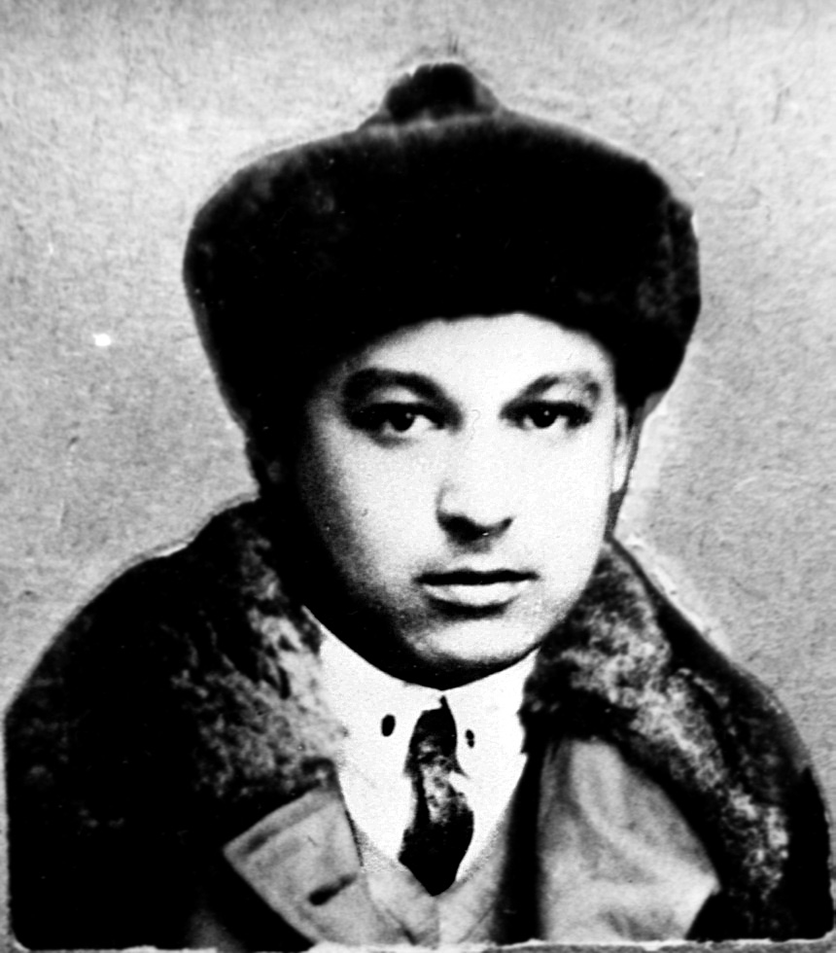
Рисунок 1
Макс поговорил с начальником этого бюро, потом привел меня: "Вот моя сестра и она уже может работать копировщицей". Начальник там был пожилой. Он говорит: "Ну, хорошо, идите к начальнику отдела". Начальником отдела был Краснобрыжев, как сейчас помню его, такой курчавый. Он посмотрел на меня и говорит: "У нас есть два копировщика, один вот молодой человек, очень хорошо работает и у нас вообще требуется качество". Говорю: "Я буду стараться". Он спрашивает: "Какую Вы хотите зарплату?" Когда я шла, думала, Господи, хоть бы меня взяли задаром, лишь бы я куда-то ходила работать. Но я гордо заявила: "30 рублей". Таким тоном, что ни копейки меньше. Он заулыбался и говорит: "Хорошо. Будете получать 30 рублей".
И вот я приступила к работе. Секретарша там была очень милая дама. Она меня сразу представила сотрудникам. Из женщин была еще одна молодая копировщица, потом этот юноша копировщик, остальные – инженеры и техники. Секретарша меня взяла под свое покровительство и через несколько дней говорит: "Вот чудачка. Кто ж такую цену назначает? У нас копировщик 90 рублей получает". «Все, - говорит, - за животы держались, когда я ушла, что я таким гордым тоном сказала, что мне нужно 30 рублей и ни копейки меньше». И я очень старалась. Я думаю: "Приду раньше всех, покуда этого парня нет, и посмотрю как он делает". Он, действительно, очень хорошо копировал. У него инструмент и все остальное, все отточенное, все очень хорошее было. Когда, конечно, кто-то появлялся, я тут же маскировалась. Работала, головы не поднимала. Все начинают уходить после звонка, а я все сижу, работаю за 30 рублей. Прошел месяц, подходит ко мне Краснобрыжев. Он меня звал "японочка", и говорит: "Ну, японочка, Вы довольны своей зарплатой?" Я говорю: "Довольна." Он: "Со следующего месяца Вы будете получать 45 рублей". В общем, очень быстро дослужилась я до 90 рублей, потому что очень старалась.

Экзамен на звание копировщицы
Правда, прежде чем их получить, надо было сдать на бирже труда экзамен на квалификацию копировщика. Квалификационную категорию тогда нужно было иметь обязательно с биржи труда. Маша к тому времени тоже устроилась куда-то копировщицей. И мы решили с ней идти сдавать на квалификацию. Наши курсы были довольно серьезные, давали право по сдаче экзаменов, работать младшими техниками. Но мы решили, где там техниками, лишь бы копировщиками сдать.
Как сейчас помню, выдавал задание там и принимал работу инженер Алексеев, старый интеллигент. Вам давали оригинал, с которого вы должны были снять копию. Все, вплоть до углового штампа, должно было быть в определенное время сделано. Оно фиксировалось. Оригиналы давались заведомо неправильно выполненные, а мы, зная правила, должны были, как опытный копировщик, все исправить. Первый раз с Машей мы этого не знали, скопировали все точно так, как было на оригинале. Оказывается, имелся целый ряд правил, куда и как ставить стрелки, каким шрифтом писать цифры, какие выдерживать между элементами расстояния, какие толщины линий, в общем, целый ряд условностей графики. Я взяла механический чертеж. Какой мне дали, такой и взяла. Так что в первый раз мы вообще провалились, потому что не исправили ошибки. Потом уже нам объяснили, что надо было все исправить по правилам чертежной графики.
Второй раз, поскольку мы уже знали требования, то смотрели, где что надо исправить, но штамп не дописали. Не успели. Тогда механические чертежи делались высочайшего качества. Какие раньше были копировщики - идеальные, особенно на заводах. Работали на матерчатой кальке, называлась "рыбья чешуя". У нее хорошая прозрачность, плотность. Какое качество чертежей было! Такая калька выдавалась, и когда мы сдавали на квалификацию. Алексеев меня упрекнул и в толщине линии, что здесь она должна быть толще. Причем, приходило на экзамен человек двадцать пять - тридцать, а то и сорок. По-разному. Набирался большой зал, а пропускал Алексеев человек пять, не больше.
В третий раз думаю: "К черту! Не возьму больше эти механические чертежи". И я взяла архитектурный чертеж, капитель. Там половину надо было чертежным пером подвести. Никто не брался за это. Я увидела, что там такие синьки есть, но Алексеев как-то их не раздавал. Я взяла этот архитектурный чертеж, фрагмент с капителью, и попросила задать мне его на экзамен. Он удивился: "Что, Вы хотите этот?" Я говорю: "Да, я бы лучше этот взяла". - "Ну, пожалуйста". Он меня уже заприметил, конечно. А у меня с собой было хорошее чертежное перо. В капители подрисовывать надо было многое просто пером, потому что на все эти завитки невозможно было найти нужные лекала. Посмотрев работу, Алексеев меня похвалил, и я получила квалификацию. И когда пришла и сказала об этом, меня выровняли в зарплате с парнем-копировщиком: дали - 90 рублей.

Жилищный вопрос
Прошел год, как мы с Максом жили на этой "стрелке", в этих двух комнатках. В 1929 году вдруг является его друг: он разошелся с женой, решил восстановиться и заканчивать институт, а жить ему негде. Он говорит: "Макс, какую я сделал глупость, что я уехал". Еще тогда не было такого положения, что в Москву невозможно попасть. Все-таки легко можно было снять комнату. Но он без особых средств был, молодой. Макс говорит: "Ну, что ж, раз такое дело, то я должен тебя как-то поместить". Наивные мы тогда были, молодые. Теперь бы, конечно, никто не пустил прибывшего, раз уехал и выписался. Макс мне и говорит: "Знаешь, надо его как-то пожалеть, ему жить-то совсем негде". У нас в общей сложности было 14 квадратных метров.
Макс сказал ему: "Знаешь что, если ты хочешь получить какое-то жилье, займись обменом. Наши две комнаты давай сменяем. Я с сестрой в одной могу жить, а тебе другую". Тот говорит: "Ну, мне какую-нибудь, хоть каморку. Я тебе очень благодарен, и право выбора твое". Через некоторое время нашелся какой-то семейный студент. У него уже ребенок был. У него была комнатка восемь метров у Никитских ворот на Малоникитской, А у жены - комната приличная, десять метров в очень хорошем доме в Трехпрудном переулке 11/13, квартира 152. Я на Никитскую даже не пошла смотреть. Макс посмотрел и говорит: "У-у-у, на Трехпрудном и дом лучше, и комната лучше и больше. И нечего ходить на Никитскую смотреть. Там и дом такой старый, а здесь прекрасный дом и очень хорошо". Мы с ним считали тогда, что десять метров на двоих в Москве - шикарно. И мы с ним туда переселились.
Летом Макс снимал еще хорошую большую комнату в Кунцево в доме священника. Учреждение за него платило. Тогда Кунцево считалось дачной местностью, пригородом Москвы. Туда только поездом добирались. Сейчас - это район Москвы. Там прекрасно: лес, Москва-река. Я туда приезжала. Помню, папа даже раз к нам приехал».
«Кончил Макс институт в 1929 году. В конце этого года или в следующем решалась проблема Большой Волги: орошение пустынь. Разрабатывалось три варианта технического проекта. Работали три академика в гостинице «Савой», где сейчас «Берлин». Один из них Розанов, двух других не помню. Каждому было предоставлено две-три комнаты, два инженера и чертежник. Макс был прикреплен к Розанову. Все эти академики были в Промпартии. Процесс ее был, кажется, в 1928 году. Двое из них находились в Савое под арестом, но работали.
Еще Макс занимался проблемой искусственного дождевания. Руководителем был старый, старый инженер, говорили, что ему больше ста лет. Он был конструктором ветряных мельниц. Его приводила на работу жена, тоже глубокая старуха, но все-таки лет на тридцать его моложе, а сотрудники отводили его домой.
В энциклопедии, изданной не ранее 1929-1930 годов, есть статья об установке дождевания. Макс упомянут в ней как автор установки. Возможно, это Малая советская энциклопедия. Но формат ее, помнится, маленький. Макс показал мне статью, в ней рисунок дождевальной установки и упоминание о нем».
После окончания Максом института прошел год или полтора. Начались первые пятилетки. В Москве появились кооперативы по строительству жилых домов, как и сейчас, записи в строительные кооперативы. Макс вступил в такой кооператив. Одна моя приятельница два года бесплатно делала чертежи проектной организации, которая проектировала жилые кооперативные дома. Родители ее содержали, все делали, чтобы только туда пролезть. Они жили где-то в развалюшке, и сумела в этот кооператив втиснуться. Выстроили несколько домов.
В это время начались полеты летчиков: Ляпидевский и другие, экспедиция по спасению челюскинцев. Думаете, кому-нибудь членам кооператива дали? Нет, заселили дома всеми этими летчиками. Но приятельница вместо большой квартиры отвоевала цокольный этаж. А архитектор, который проектировал - не получил, так как она подслушала разговор об этом этаже, затащила туда своих стариков и забаррикадировала дверь. А наш кооператив ничего не выстроил, и потом возвращал деньги по крохам».

Макс работает в Минске
«Мы все еще жили вдвоем в 10-ти метровой комнате. Максу все надоело, и он подрядился на работу начальником строительства в Минск. Это было в отсутствие профессора, с которым он работал в институте, вероятно, по дождевальным установкам. Макс уже сидел в вагоне поезда, чтобы уехать на строительство. Вдруг в вагон вошел профессор, с которым он работал:
- Как же так, в мое отсутствие, и Вы решаете уехать?!
- Плохо с жильем. Я сестре оставляю комнату.
- Я Вам ручаюсь, что Вы получите комнату, - но это выглядело уже несерьезно, поскольку Макс уже подрядился.
Через некоторое время он меня пригласил. Написал, что можно хорошо провести время. Я вместе с Машей Головиной поехали посмотреть, как он там поживает.
Минск тогда представлял собой что-то потрясающее. Была всего одна улица, где был водопровод. А на остальных улицах рядом с тротуарами шли сточные канавы, и по ним все текло. Был неплохой парк, который будто бы посетил Пилсудский, и ему парк очень понравился. Я как провинциальный город знала Пензу. Она вся в зелени, а Минск был очень грязный.
Макс имел приличный по тем временам оклад, две маленькие смежные комнаты в центре города, с водопроводом и все, как следует. Мы у него неплохо пожили пару недель и укатили обратно. Надолго запомнился такой эпизод.
Мы вырядились в лучшие платья, и пошли с Максом в этот знаменитый парк. Он нас с кем-то познакомил, а сам пошел ночевать к приятелю, так как дома имел кровать и диван и не хотел нас стеснять. Мы гуляли по парку в одних платьицах. Вдруг Максу что-то дома понадобилось, Он вернулся, забрал у нас ключи от дома и ушел взять то, что ему потребовалось. Мы продолжали гулять по парку. Макс к нам вернулся, проводил нас немного в сторону дома, потом сказал: «Ну, тут уже недалеко, вы сами доберетесь». Ушел, а ключи забыл нам вернуть. Мы приходим домой поздно вечером, и без ключей. А где Макс ночует, нам не известно. Уселись мы без ключей в нарядных платьицах на грязное крыльцо и сидим. Холодно, страшно. Накинуть на себя нечего. Где-то недалеко закричал пьяный. Страху мы натерпелись порядочно. Потом стали клевать носом. Легли на крыльце в таком тамбуре и промучились всю ночь.
Рано утром Макс прибежал сам не свой:
- Ну, девочки! Как же так получилось? А мы все перемазались, платья свои перепачкали.

Первая жена
В Минске Макс проработал год или полтора. Потом на короткое время вернулся в Москву и подрядился в Запорожье, тоже начальником строительства. Организация, от которой он работал, и его квартира находились в Днепропетровске, а работа в Запорожье. Он там неделю работал, а на выходной приезжал в Днепропетровск.
Через некоторое время я узнаю, что Макс женится. Это был примерно 1933 или 1934 год. Я еще работала в Союзсельэлектро копировщицей. Мой главный инженер Краснобрыжев встретил меня и говорит:
- Ну, японочка, видел Вашего брата. Он женится. Ваша будущая «бель сир» очень интересная женщина.
Вскоре в Москве появилась и сама Лида. Мы познакомились. Она производила ошеломляющее впечатление: ярко одевалась – красное, желтое, крашеная, светлила себе волосы, броская она была, выше Макса на полголовы, способная, знала несколько языков, интересная собеседница. Лида была студенткой электротехнического факультета.
Она пригласила меня в Днепропетровск. Там я познакомилась с ее родителями. Лида из интеллигентной семьи – дочь очень видного врача, брат ее – видный хирург. Они крещеные евреи. Отцу ее в свое время предложили государственную должность. Занимать такую иудеи не могли, и он крестился ради должности. Был чудесный человек, гуманный, скромный, филателист. Помню их альбомы. Большущая квартира.
Оказывается, Макс - не первый ее муж. Первый был очень крупный ГПУшник в Ленинграде. Она начала учиться в Ленинграде, где он имел очень большие возможности. Первый муж пытался сопровождать ее в институт, но разочаровался в ней и через год привез ее обратно родителям. В это время и подвернулся Макс.
Взбалмошная она была до невероятности, мотовка редкая. Макс рассказывал, что отдал ей шестимесячную зарплату. Уже через неделю денег не было, и она продавала его старые брюки. Если Лида заходила в магазины, то покупала все от ленточек до пуговиц. Была довольно добрая, но абсолютно необязательная. Если тут же не заставить ее сделать, что она обещала, можно ждать еще три года. Видимо, она была очень избалована.
У нее были два гардероба туалетов. Няня ее рассказывала: «Она любит читать "Ниву". Идет в ванну, берет "Ниву", в туалет - "Ниву". Сегодня пошла в институт, завтра нет, пошла на бульвар с "Нивой". Она не развратная. Она какая-то лентяйка, взбалмошная.
Вместе с Максом они взяли какую-то работу и разругались. Он никак не мог понять, почему она так все переврала. Потом пришел и говорит:
- Лида, я понял, почему ты все переврала. Ты не знаешь таблицу умножения.

На стройке под Сыктывкаром
После Днепропетровска, примерно в 1935 году Макс по вольному найму стал главным инженером крупной гулаговской стройки за Сыктывкаром. Есть его фотография в гулаговском мундире. Когда полгода там проработал, он пригласил меня к себе, и я туда понеслась.
В Сыктывкаре меня встретили его служащие на машине. Мы доехали до деревни, где он жил, но самого Макса дома не было. В деревне жили коми-зыряне. Я поразилась этой деревне. Дома огромные, высоко поставленные срубы из вековых деревьев. А двери маленькие, их каждый хозяин рубил по своему росту. Дом строился на две половины. Год они живут в одной, в следующий год в другой. В первой при этом вымораживаются клопы и другая нечисть.
У Макса огромная пустая изба с громадной печью, на которую можно уложить спать роту солдат. Посреди избы стояли 12 чемоданов, переполненных книгами. Макс был удивительно нехозяйственный. Он, как, приехав, поставил их, так они полгода и стояли. Я начала уборку, сгребла пыль, сдвинула чемоданы к стене, закрыла их простынкой. Нарвала цветов, поставила в баночку. В общем, навела относительный порядок, создала уют.
На другой день Макс приехал. Вошел, посмотрел и не узнал свою избу. Даже сделал инстинктивное движение уйти, что попал не в свой дом. Потом увидел меня:
- Цилюша, как это ты сумела сделать все так!
- Что тут уметь!

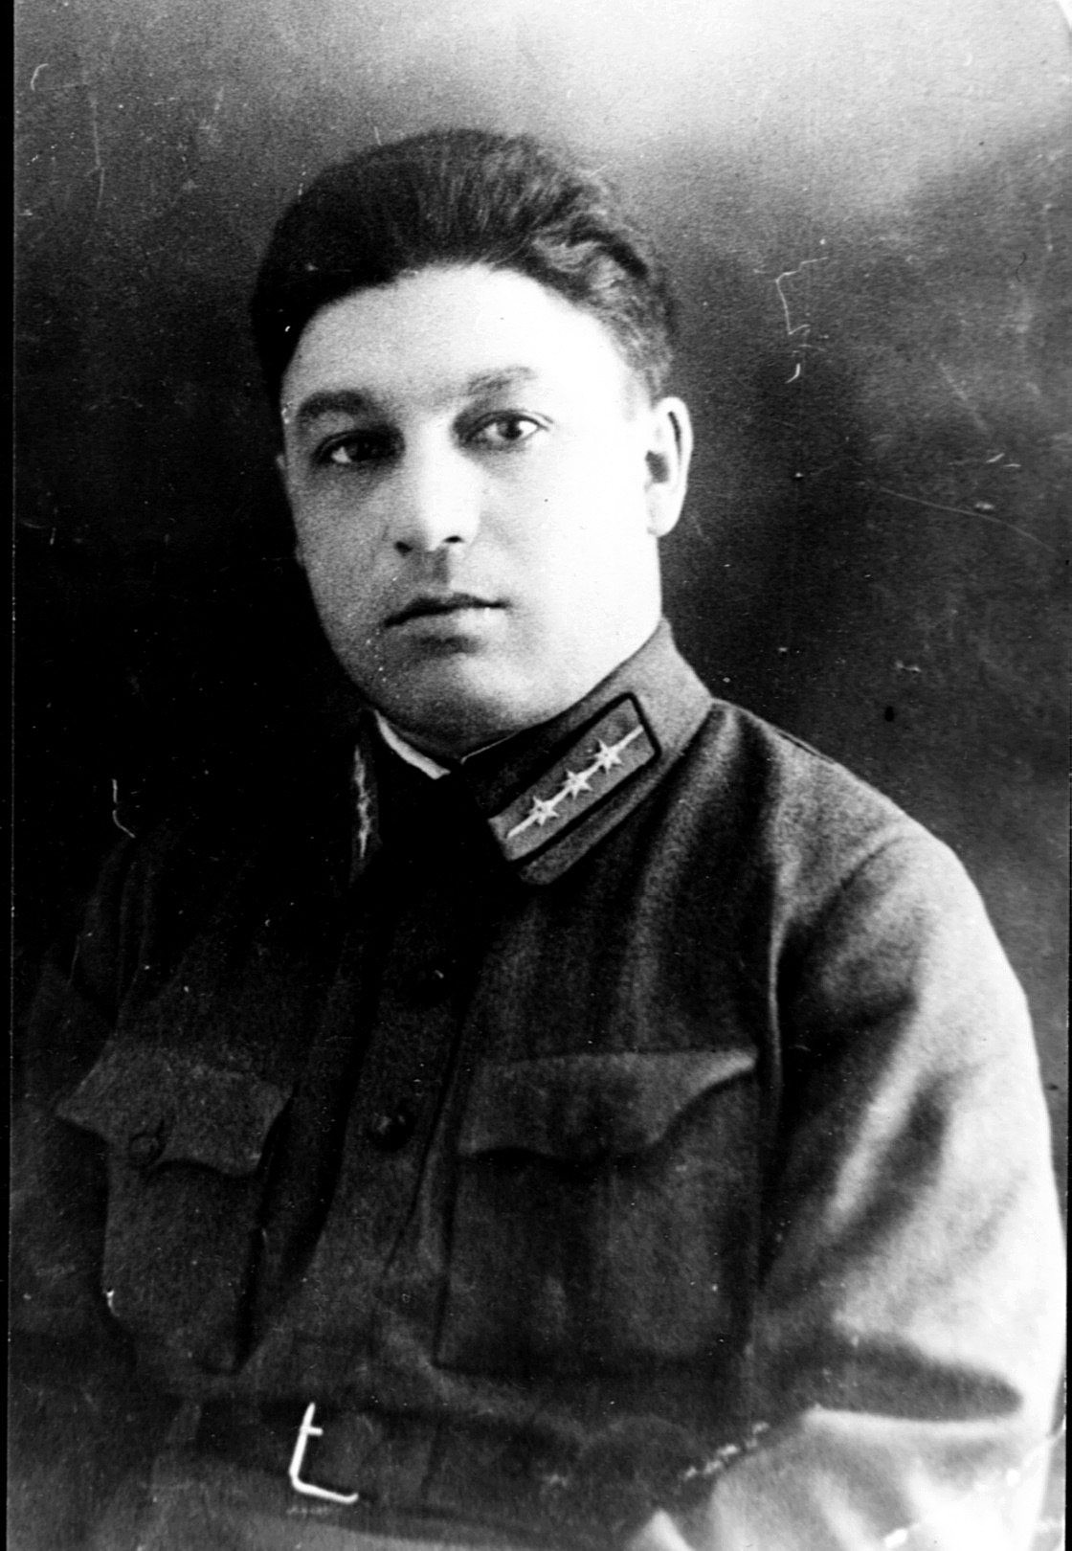
Рисунок 2. Макс Хаеш в мундире ГУЛага.
Пробыла я там свой отпуск. Часть приезжих там была из вольнонаемных. Но уже тогда там жили многие из ссыльной интеллигенции: было даже несколько профессоров. Хотя это была гулаговская стройка, они жили в неплохих условиях. Имели избы. Это ведь был 1935 года, а не 1937.
Что я делала целые дни? Природа там необыкновенная. Я увидела, чистейшую тайгу, первозданный лес. До него было метров двести. Могучие сосны до неба, мачтовые. Не обхватишь руками. А на земле такой же погибший лес, которому уже лет двести. И все покрыто зеленым изумительным мхом. Сядешь, и можно набрать ведро голубики, не сходя с места. Сплошь ягоды. Нетронутые места. Я одна уходила в лес. Дома варила варенье. Максу наварила, с собой увезла. Ягоды с кислинкой, хороши к мясу. Больше я голубики нигде не встречала.
У Макса был огромный письменный стол. Беспорядок на нем был потрясающий. Вообще он был человеком, который, если убрано, мог в две минуты навести беспорядок. Я с ним очень ругалась по этому поводу. Вообще он был довольно экспансивный, но иногда бывал задумчив, и всегда его мысли где-то витали. Любил природу очень.
В 1936 году у Макса с Лидой родилась дочь Людочка – Людмила Максимовна Хаеш. Когда я была в Днепропетровске второй раз, ей был уже годик. Хорошенькая девочка. Вскоре они разошлись. Сохранилась фотография - Макс, Лида и Людочка втроем. Но они уже вместе не жили. Разводов тогда почти не было.
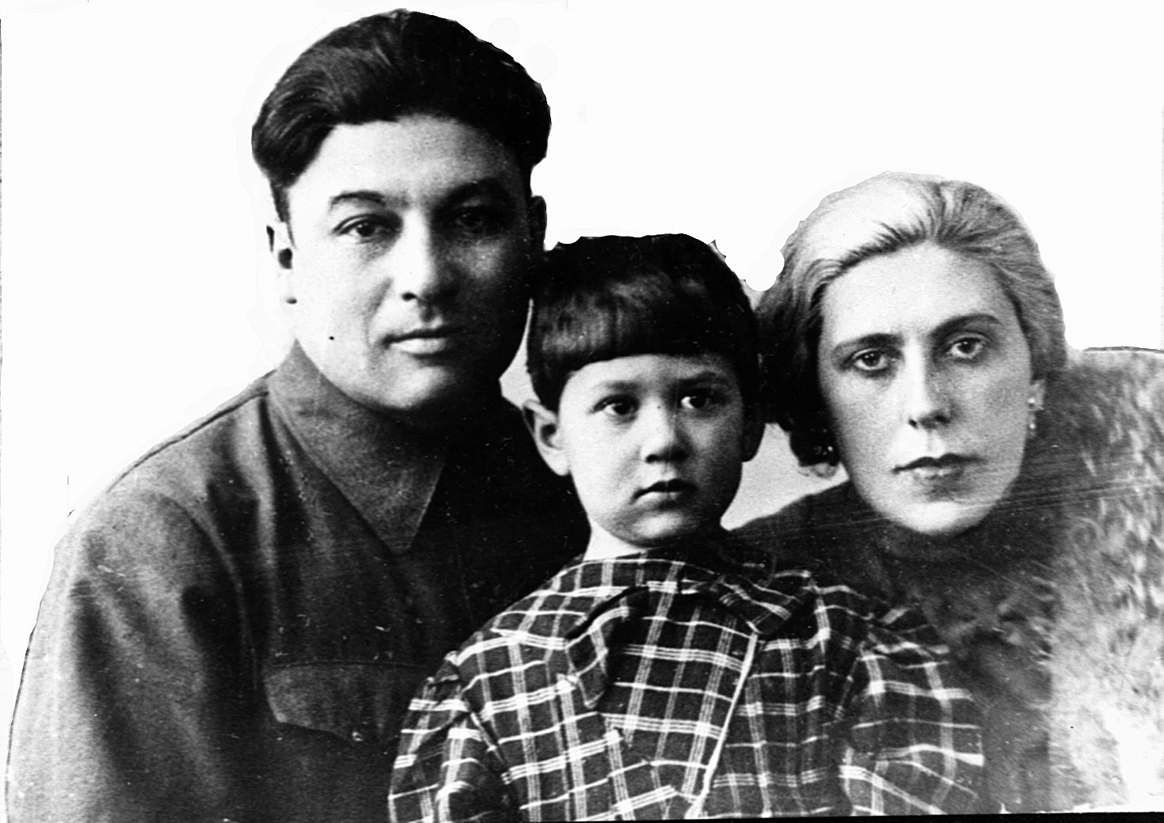
Рисунок 3. Макс Хаеш с женой Лидой Мочан и дочкой Людочкой.
После рождения ребенка, Лида бросила институт и перешла в Медицинский. Вижу такую картину. Яков Львович, ее отец, читает ей вслух анатомию. Она делает маникюр, вышивает. Я ничего не понимаю.
Он говорит: "Я бы, конечно, не читал ей. Я занят, и горло у меня болит. Но у нее такая память, что, если раз услышит, то все запомнит. Поэтому я вынужден читать, чтобы она сдала экзамен".
- Лида, как тебе не стыдно, - я говорю.
- Да, я это все знаю, зачем он мне читает?
Фамилию Лида Мочан не меняла, в те годы это было не принято»
«Стройка под Сыктывкаром была ударная. Она закончилась года за два, хотя точно я этого не знаю. Я его не видела несколько лет. Но года за полтора до войны Макс оказался во Владивостоке в должности главного энергетика на предприятии угольной промышленности. И первые два с половиной года войны пробыл там. Что и как у него было в этот период, я не знаю. Но работа там была очень тяжелая, напряженная. У него, видимо, уже пошатнулось здоровье. Он стал чувствовать сердце, легкие. Но был все-таки еще молодой мужчина, энергичный, очень крепкий. Оттуда посылал деньги дочке Людочке.

На восстановлении Донбасса
Моя новая встреча с Максом произошла в Донбассе под новый 1944 год. Донбасс был уже освобожден от немцев. Я находилась на его восстановлении в Горловке. В городе уцелело всего два дома. В них нам, бригаде ТЭП’а, дали две квартиры. В одной мы работали, в другой жили. Неожиданно 30 декабря 1943 года в два или три часа дня мне принесли на работу в учреждение телеграмму от Макса: «Бригаде ТЭПа, Хаеш. Нахожусь в Никитовке, адрес какой-то базы, болен, если можешь, прошу приехать. Макс». Я страшно обрадовалась: я его столько времени не видела. Но и удивилась, так как считала, что он во Владивостоке. А он вдруг в Донбассе. Никитовка – это шахтерский поселок в шести километрах от Горловки.
Оказывается, американцы для восстановления Донбасса дали 9 передвижных электростанций - целый железнодорожный состав. Макс получил этот груз где-то на полпути от них к нам. Он возглавлял этот поезд. С ним были два инженера. И при каждой электростанции – соответствующий персонал железнодорожников. Поезд шел по Сибири и Уралу без всяких остановок. Мороз был жесточайший. И люди стали заболевать, хотя обмундированы были в великолепные черные полушубки.
В Москве поезд стоял половину дня. Его осматривала правительственная делегация во главе с Молотовым. Одного больного инженера сняли с поезда. Мы тогда были прописаны в Москве в Трехпрудном переулке. Макс знал всех соседей и надеялся найти меня в Москве. Но не нашел. Соседка сообщила ему мой адрес в Донбассе, и оказалось, что я нахожусь там, куда идет его поезд. Из Москвы они покатили дальше. По дороге сняли и второго инженера, кто-то еще заболел. У Макса разыгрался радикулит.
В конце декабря рано темнеет. Главный инженер был очень сухой человек, не хотел меня вообще отпускать. Его заместитель, Тамаркина, мне говорила:
- Куда ты пойдешь?! Шесть километров идти. Темнота.
- Нет, я пойду! Я хочу брата видеть. Я не усну по дороге¸- теперь сама себе дивлюсь. Молодость была!
Дали мне ботинки на шипах, были такие у кого-то, и я отправилась. Было еще рабочее время. Меня немного проводили. Один сотрудник довел меня до рынка. Читаем на столбе висит объявление: «ДАЛЬШЕ НЕ ХОДИТЬ. ВОЛКИ». Мой спутник говорит:
- Ты же с ума сошла! Куда ты пойдешь?
- Ерунда, какие волки! Вон идет какой-то старик. Ходят же люди.
Но вообще-то было безлюдье, пустота кругом.
- Скоро стемнеет, - он говорит.
- Ну, шесть километров, через полтора часа я буду там.
И я пошла по путям. Поезда, конечно, не ходили. Прошла какое-то расстояние. Со мной шел этот старик с палочкой. Мы шли с ним по путям и разговаривали. Стемнело так, что ни зги не видно. Мрак. Ночи южные. Подошли к Никитовке. Старику надо в деревню, что в стороне, а не в этот поселок.
Он говорит:
- Вот налево сверни, - и как раз огонек показался, - там бывшая сторожиха железной дороги живет. Так прямо и иди на этот огонек. Иду куда-то. К вечеру похолодало. Гололед. Ноги скользят. Хорошо была в чоботах. А ведь еще затемнение было в то время. Подошла, нащупала дверь, начала стучать. Мне открыла девочка, лет пятнадцати. И старушка сидит внутри. Девочка ее называла бабушкой. Я ей рассказала свою историю. Нужна какая-то база. А они местные жители. Сама я уже струсила и готова ждать чуть ли не до утра. Девочка сказала:
- Да, я знаю, где это.
Спрашиваю:
- Ты меня не проводишь? - Деньги тогда ничего не значили. Нам давали тушенку. Я взяла с собой банку¸- Если проводишь, я тебе дам банку тушенки.
Бабушка поворчала, а девочка говорит:
- Да я мигом, быстро, - и взялась меня проводить.
Было настолько темно, что она заплуталась. И ни туда попасть, ни обратно. Все разрушено, сожжено, темень. Долго плутали, в общем, пришли к 12 часам ночи.
Макс, слегка согнувшийся от радикулита, был мне страшно рад. Дал девочке еще две банки и поручил какому-то дядьке ее проводить. Видимо, уже начало чуть светать или глаза попривыкли. И всю ночь мы с Максом проговорили, не смыкая глаз. Он рассказал и как он ехал.

А мне утром надо было обязательно на работу. Это не как теперь.
Макс сказал:
- Я тебя не пущу, - в Горловку должна была идти какая-то машина, - На машине поедешь. Опоздаешь немного.

Электростанции, которые привез Макс, были первыми, обеспечивавшими энергией восстановление Донбасса. Кажется, они работали на жидком топливе. Макс был назначен в Горловку главным энергетиком «Горловскугля». Он получил здание. Потом набирался штат. Начали вскрывать забитые шахты. Одна шахта была вся завалена трупами. Трупы были, в основном, рабочих, шахтеров. Трупы не опознавали. Я не ходила, а некоторые наши мужчины
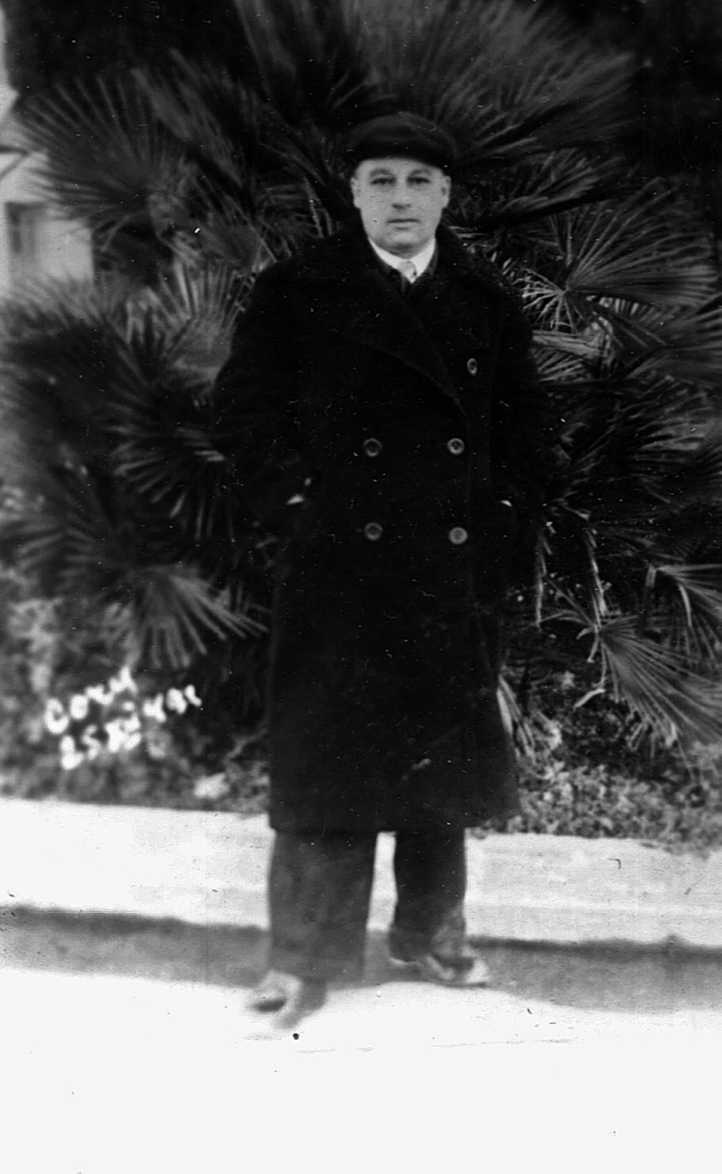 | ходили смотреть. Населения в Горловке почти не осталось, так как его угнали в Германию. Пустой город. Одни старухи. Они говорили, что никогда не видели, как немцы убивали и сбрасывали трупы. Делалось все это тихо.  Я проработала в Горловке почти два года. Макс работал день и ночь. Занимался он тогда восстановлением Горловки и ближайших к ней шахтерских поселков. Шахты восстанавливали уже по-новому, модернизировали. Все было электрифицировано. Макс устроил экскурсию для моих сотрудников в новую шахту, когда ее открывали, но я побоялась спускаться. Пробыл там года полтора.  Рисунок 4  Раз была то ли срочная работа, то ли какая-то авария. Макс находился в шахте подряд двое суток. В это время ему дали ордер на материал для костюма. В то время это было чрезвычайное событие. Материал уже пришел в Горловку, и его надо было его выкупить в трехдневный срок. Я жила на той же улице, что и «Горловскуголь». Ко мне забежал бухгалтер Макса, который его искал, чтобы вручить ордер. Срок был уже на исходе. Бухгалтер узнал, что Макс уже не под землей, а его нигде нет. А тот, как вылез из шахты, так повалился на землю

от усталости. Солнце его припекло и он уснул мертвым сном. Его случайно увидела какая-то работница. Сказала, где он. Еле его разбудили. Все-таки он этот материал он получил».
Судя по этой фотографии, сделанной в Сочи 25 декабря 1944 года, Макс в конце года получил отпуск, который провел в Сочи.
«Лида Мочан прошла всю войну хирургом, делала грудные операции. В армию были призваны все. На фронте она вступила в связь со своим будущим третьим мужем, Сорокой. Бравый такой украинец, очень симпатичный и хороший человек. С войны Лида вернулась из Вены в Москву. Вся в тряпках и туалетах. Шел 1945 год. Их везли в Японию, но пока довезли, война кончилась, и они оказались в Москве. Сняли комнату. Родители Лиды за это время умерли. Ей передали Людочку. Я скрыла от Макса, что у Лиды есть Сорока.
Сорока хотел вернуться к своей жене, тоже еврейке. Он хотел, чтобы обе семьи были восстановлены - его собственная и Лиды с Максом: «Тебе, Лида, надо вернуться к своему мужу». Сорока поехал в Сибирь встретиться с эвакуированной туда женой. Лида стала бомбардировать его телеграммами. Получила ответ от его жены: "Не беспокойте его, он в кругу своей семьи". Но Сорока был военный. Он должен был вернуться в Москву, чтобы получить новое назначение. И тут Лида опять в него вцепилась. Они поехали в Днепропетровск. Там Лида получила назад свою большую квартиру. Ей вернули часть вещей: она ведь была майор, а Сорока даже полковник медицинской службы, отоларинголог. Еще до эвакуации ее отец что-то спрятал в квартире. Они, вероятно, это нашли.
Макс, не знавший о Сороке, поехал в Днепропетровск и там их нашел вдвоем. Я же его не предупредила. Семьи не воссоединились».

Вторая жена
«Уже после моего отъезда из Горловки и возвращения в Москву Макс женился второй раз. Об этом сообщила письмом моя приятельница Дарья Петровна, очень самобытная женщина. Она писала, что ей этот брак непонятен. Это не та семья, что ему нужна, все не то.
Вторая жена Макса Лида Давыдова (кажется, точно я ничего не помню), сама очень добивалась этого брака. Сначала я познакомилась с ее сестрой, главным экономистом в Министерстве угольной промышленности, потом Лида приехала в Москву сама. Мы познакомились. Она произвела на меня удивительное впечатление. Неинтересная. Прямо из шахтерского поселка. Русская. Макс выглядел тогда бесподобно. Он старше меня на 9 лет. Ему было примерно лет 40 лет. А меня кто-то спрашивал, а кто из нас старше? Я очень тогда разобиделась. Лида примерно моя ровесница. Мы вроде ее хорошо приняли. Она приезжала. Встречались и с ее сестрой.
Дочка Галочка родилась в 1947 году. Я ее впервые увидела в Красном Луче. Там было другое угольное объединение. Макс был также его главным энергетиком. У Макса я гостила день или два. У них хорошая квартира. Достаток по тем временам неплохой. Макс всегда был очень работящий. А Лида на него стала жаловаться.
- Вот, все начальство все для себя строит, а он ничего не хочет.
- Макс, - я спрашиваю, - какая здесь есть возможность строительства?
- Да, это все ворованное. Что я ей воровать пойду? Да пошла она…
Лида считала, что он какой-то дурак. Корыстная она была очень. Вечно была недовольна. А он, как белая ворона, абсолютно непрактичный и, конечно, честный человек. Любые махинации ему были чужды.
- Ты знаешь, - он говорил, - все стали тащить государственные материалы,- я один выступаю, борюсь с этим. Я тут даже фотоаппарат завел, сфотографировал как-то хищения моего заместителя. Меня уже стали бояться.
- Это не твое дело, бороться с хищениями, - возражала я.
- Как не мое. А я вот сфотографировал».
В 1951 году Макс побывал в Пензе у отца за день до его смерти.
«Я приехала [к Максу в Ворошиловград], когда он уже с этой второй женой разошелся. Он остался в своей квартире. [Там у него] была бабка-прислуга, старуха-баптистка».

Покупка «Еврейской энциклопедии»
«Еще в конце 30-х годов Макс приобрел в Пензе в семье какого-то старого адвоката дореволюционную “Еврейскую энциклопедию” в 16 томах. Адвоката уже не было в живых, и вдова ее продавала. Макс приезжал как-то туда к отцу и купил эту энциклопедию в очень хорошем состоянии. Мы все не понимали, зачем это ему нужно, немного ругали его за покупку. А потом отец чуть ли не год высылал энциклопедию Максу бандеролями. Макс много читал ее, интересовался ею. Купил он ее что-то очень дешево».
В письме мне от 12.01.1981 Циля рассказывала: «Наша [с Максом] бабушка, а твоя прабабушка (урожденная Страшун) была сирота. Ее воспитывал Страшун, известный писатель (он приходился ей дядей). Его портрет был в «Еврейской энциклопедии», и я сама его видела. Мой покойный брат Макс имел около двадцати томов «Еврейской энциклопедии», и, глядя на портрет Страшуна, он мне сказал: «Вот это дядя нашей бабушки». К великому сожалению он продал всю энциклопедию за 2000 рублей (старыми деньгами), весьма тогда внушительную сумму, одному архиепископу Украины по его настоятельной просьбе, который, видимо, интересовался историей. Было это в 1955 – 56 гг., когда Макс заболел инфарктом».
О том же Циля рассказала чуть подробнее:
«А потом к нему пристал в Ворошиловграде один священник, может даже митрополит, чтобы он продал ему эту энциклопедию. Макс долго не хотел ее продавать. Но в конце концов не устоял и продал за 1000 рублей (старыми деньгами, то есть номинала до 1961 года – А.Х.). Правда, он поставил условие, что страницу с портретом Страшуна он вырежет. Митрополит был немного огорчен, но согласился. И Макс эту страницу вырезал. Он продал эту энциклопедию уже после его инфаркта. А после его смерти я у него искала этот лист в его делах изо всех сил, но не смогла найти в его страшном ералаше. Макс вообще умел наводить беспорядок в момент».
Я сразу нашел в «Публичке» (ныне Российская национальная библиотека) эту энциклопедию. В ней портрет только одного Страшуна – Матеса. Позже мне удалось купить этот том. Вот текст статьи:
«Страшун, Матисьягу (Матес) — ученый и библиофил, сын Сам. С. Род. в 1817 г. в Вильне в родовитой семье, умер там же в 1885 г. С. уже в молодые годы славился своими обширными талмудическими познаниями и обратил на себя внимание выдающихся талмудистов р. Исаака Воложинского и Менаше Илиер. Сочинение Левинзона "Teudah be-Jesrael" произвело решающее влияние на все его дальнейшее умственное развитие. "Только ваша книга, — писал С. впоследствии Левинзону, — которую я перечитывал несколько раз, дала мне полную зрелость". Без посторонней помощи С. изучил несколько европейских языков и, материально обеспеченный, всецело отдался научным занятиям. Несмотря на то, что Страшун выступал в научной литературе весьма редко, он пользовался благодаря своим всеобъемлющим знаниям в области иудаизма большим авторитетом в научном мире и состоял в переписке со многими видными учеными: Цунцом, Раппопортом и др. Кроме ряда заметок и статей в "Pirche Zafon", "Kerem Chemed" и "На-Karmel", С. снабдил ценными примечаниями и дополнениями книгу Финна "Kirjah Neemanah". Свою обширную библиотеку С. вместе с помещением завещал городу. Обстоятельный каталог этого книгохранилища опубликован в 1889 г. (Likute Schoschanim). — Ср.: Ha-Assif, II, 45; III, 122; Kenesset Israel, I, 1117; J. E., XI, 565; Ha-Meliz, 1885, p. 93».
Мой отец не доверял версии Макса о нашем родстве с Матесом Страшуном.

Печатные труды
После войны вся угольная промышленность была переключена на электроэнергию. Была необходимость в шахтных электрослесарях. Поэтому Макс много писал. Циля рассказывала 6 мая 1981 года:
«Макс написал статью в шахтерский журнал, очень давний. Раскрываю номер с его статьей, и вдруг оказывается, что в нем вторая статья Соломона Хаеша, которую тот написал, живя в Караганде».
Макс писал также книги. В алфавитном каталоге Российской национальной библиотеки имеется 8 регистрационных карточек на его книги. Первая из них:
«Ефремов В.К. и Хаеш М.М. Опыт эксплуатации подземных электрических сетей на шахтах комбината «Ворошиловградуголь». М. 1954. 51 с. с черт. 1 л. схем. 22 см. (М-во угольной пром-сти СССР. Техн. упр. Центр. ин-т. техн. информации. 3000 экз. Бесплатно. Библ. в конце книги 11 назв». Шифр Т26 ^{Г-6} / _{1513.}
Последняя 1961 года. Одна из них оказалась в архиве папы:
М.М. Хаеш. Шахтный электрослесарь. Издание второе, стереотипное. Государственное издательство технической литературы УССР. Киев, 1957. 166 стр. Тираж 12.000. Подписано к печати 11/IV 1957 г. Цена 3 руб. 15 коп.
На книге дарственная надпись
«Илье Лазаревичу Хаеш
От автора –
В знак любви, искреннего уважения и на добрую память о детских годах, вместе проведенных, в незабываемых Жеймелях. г. Ворошиловград. 2/IX – 1957 года»
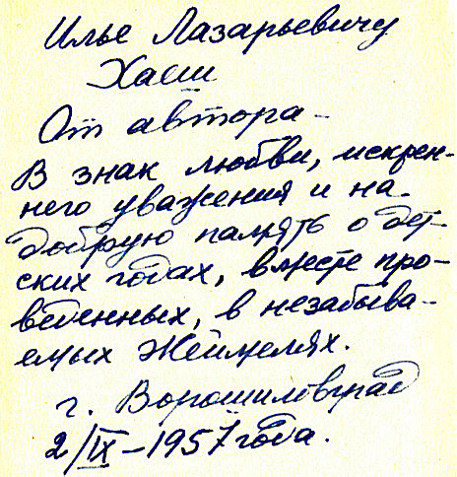
Рисунок 5. Дарственная надпись от Макса его кузену Илье Лазаревичу Хаешу.
В списке литературы, помещенном в конце книги, указаны три статьи Макса в соавторстве с В.К. Ефремовым:
Ефремов В.К. Хаеш М.М. Токи короткого замыкания в подземных электрических сетях низкого напряжения, «Уголь» № 3, 1952
Ефремов В.К. Хаеш М.М. Защита от токов короткого замыкания в подземных электрических сетях низкого напряжения, «Уголь» № 2, 1953.
Ефремов В.К. Хаеш М.М. Опыт эксплуатации подземных электрических сетей на шахтах комбината «Ворошиловградуголь» ЦИТИ, 1954.
Макс сопроводил книгу письмом, единственным сохранившимся от него в архиве папы. Верхний левый угол письма оторван, поэтому не весь текст сохранился. Воспроизвожу с сохранением орфографии и пунктуации автора:
«Ворошиловград 2/XI – 1957.
…й мой Ильюша! Отправляю тебе авторский экземпляр моей книги «Шахтный электрослесарь». Напиши о себе как ты живешь, как Сима, как сын. Я уже на пенсии по старости, как горняк. Сейчас работаю над второй книгой, рукопись которой я должен сдать в издательство 1/X-1957 г. Выйдет она в свет в 4 квартале этого года. Называется эта книга «Электробезопасность в подземных выработках угольных шахт». О ее выходе уже объявлено в № 76 Бланка для заказов главного управления книжной торговли министерства культуры СССР. Эти бланки заказов имеются в каждом книжном магазине. Интересно мне сколько заказали и заказали ли вообще… газины эту книгу. Поп… сможешь узнать.
Давай возобновим на старости… переписку. Привет твоей семье, Ане, Цыле Соломоновой, Грише, дяде Исааку и другим кто меня помнит. Где Соломон. Напиши пожалуйста.
Любящий и помнящий тебя двоюродный брат
Подпись
Мой адрес: Ворошиловград Красная площадь № 2 кв. 123. Хаеш Макс Моисеевич»
Переписка, видимо, продолжалась, так как сохранились поздравительные открытки к 8 Марта и 1 Мая 1973 года и конверт от письма с почтовым штемпелем Луганск 1.5.68, написанные рукой Макса.
От тети Цили я получил еще 3 книги Макса:
1) В.К. Ефремов, М.М. Хаеш. Эксплуатация подземных электрических сетей на шахтах Ворошиловградской области. Издание второе, исправленное и дополненное. / Совет народного хозяйства Ворошиловградского административного района. Ворошиловградский дом техники. Ворошиловградское областное отделение научно-технического горного общества. Ворошиловград, 1957. 52 стр. Тираж 3000. Подписано к печати 12. VII. 1957 г. Бесплатно.
С дарственной надписью: «Моим дорогим В.М. Басис и Ц.М. Хаеш от одного из авторов. [Подпись] г. Ворошиловград. 27/I – 1958 г.» (Рис. 6).
В книге сказано, что «Со времени первого издания брошюры прошло около трех лет». Таким образом, первая книга Макса появилась, видимо, в конце 1954 года.
В списке литературы, помещенном в конце книги, указана одна новая статья:
Ефремов В.К. Хаеш М.М. Защита от токов короткого замыкания в подземных электрических сетях низкого напряжения. – «Промышленная энергетика», 1952. № 12
2) Следующая книга Макса:
М.М. Хаеш. В помощь шахтному электрослесарю. Сталинское областное книжное издательство. 1959. 88 стр. Тираж 10.000. Цена 1 р. 55 к. Подписано к печати 13. III. 1959. Областная типография Облиздата. г. Сталино.
С дарственной надписью: «Моим дорогим родичам м друзьям В.М. Басис и Ц.М. Хаеш. От автора [Подпись] 6/VI – 1959 г.»
3) Последняя из известных мне:
М.М. Хаеш, Н.А. Полянский. Шахтный электрослесарь. Издание четвертое. Государственное издательство технической литературы УССР. Киев, 1957. 280 стр. Цена 73 коп. Тираж 15000. Подписано к печати 11/VII – 1961 г.

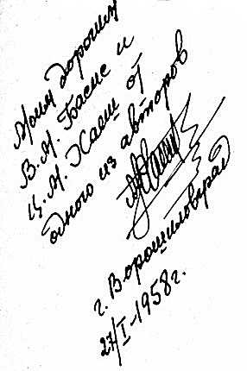
Рисунок 6
Количество изданий и рост тиража и объема книги свидетельствует о ее качестве и наличии достаточного спроса. Поскольку в предисловии нет ни слова о том, что в книге написано соавтором, нет ни одной ссылки на его публикации и авторы указаны не в алфавитном порядке, можно предположить, что Николай Алексеевич Полянский – какой-то начальник Макса. Он вписан им в соавторы из конъюнктурных соображений. Цена книги возросла примерно вдвое, так как с 1 января 1961 года произошла десятикратная деноминация рубля.
Таким образом, Макс начал печататься уже в 1952 году. Видимо в одном из двух указанных журналов «Уголь» или «Промышленная энергетика» находятся статьи Макса и Соломона, о которых вспомнила Циля. По ее словам, Макс пробовал силы и в художественной литературе:
«В Могилеве Макс не раз видел и царя, и наследника. Эти свои впечатления он описывал в романе, который он написал и носил в “Огонек”. Те вызвали представителей МГБ на встречу с ним, так как роман был написан по рассказу одного старого работника, которого Макс слушал. Те сказали, что Макс в романе вывел гэбистов слишком глупыми. В “Огоньке” советовали еще год поработать над романом, и тогда он пойдет в печать. Но роман Макс не окончил, ему уже надоело писать, и потом роман исчез». Мой отец называл роман повестью: «Макс был очень талантлив, и стихи писал, и повесть написал».

Третья жена
Последнюю жену Макса завали Раиса Рафаиловна Клейнер. В 1982 году, по словам папы, ей было примерно 60 лет, то есть она лет на двадцать моложе Макса. Она долго сомневалась, выходить ли за него замуж. Она врач. Папа посетил ее в Кишиневе. Он рассказывал, что она вышла потом «замуж за юриста, который ухаживал за ней еще в молодости, но Макс ее тогда у него отбил. Он был на это мастер. Детей у нее нет, а у него есть сын и дочь. Люди они очень приятные. Она жила с Максом в Донбассе, и он ей оставил в наследство в Ворошиловграде вторую квартиру. Она Макса очень помнит. А он, когда она куда-то уехала, продал ее библиотеку. Она не работает. Человек с большой душой. Макса она очень любила».
С Раисой Рафаиловной папа поддерживал переписку. Ее сохранившееся письмо к нему датировано 30 ноября 1982 года. В нем она благодарит папу за лезвия и коробочку, упоминает, видимо, своего мужа Исаака Абрамовича его сына Лазика. В основном пишет о болезнях. Сохранился также конверт от письма папе, надписанный ее же рукой, прибывший в Ленинград 5.01.1984. Обратный адрес 277038 Кишинев. Роз 27/2 кв. 11 Тупайло И.А.
В письме от 11 марта 1982 года Циля писала мне: «В отношении переписки с Раей (третьей женой Макса) мы тоже при встрече обсудим совместно. Дело в том, что она вышла замуж и живет, по существу, у мужа в Кишиневе, а сейчас у нее хлопоты с обменом квартиры Макса в Воришиловграде на Кишинев. Она все обещает приехать в Москву, но много болеет, а последнее время вообще замолчала»

Подробно об именовании Макса - в главе 4.
Эпизод с обедами Соломона для Макса во время его визита в Ленинград подробно описан в главе 15.
Гита - Хаеш Гита Моисеевна, урожденная Шлезингер – мать Макса.
Каган-Шабшай Яков Фабианович (1877 – 1939) создал в 1920 году в Москве институт инженеров электриков производственников, позже переименованный в Государственный электростроительный институт им. Я. Ф. Каган-Шабшая, который был его директором и профессором по 1931 год.
Первухин Михаил Георгиевич (1904 – 1978) – в октябре 1929 года окончил Московский институт народного хозяйства им. Г.В. Плеханова, народный комиссар (1939 – 1940), затем министр (1953 – 1954) электростанций и электропромышленности СССР.
Ильюша – Хаеш Илья Лазаревич, мой отец. Судя по упоминанию Сосновки, Макс появился в Ленинграде не в 1922 году, как говорит Циля, а в 1924-м, так как с этого года Илья поселился. Да и названия «Ленинград» в 1922 году еще не существовало.
Московский институт народного хозяйства имени Г. В. Плеханова создан в 1919 году на базе Московского коммерческого института
МОГЭС - Московская государственная электрическая станция № 1 (ныне ГЭС-1 имени П.Г. Смидовича) (Раушская набережная, 10). Основана в 1897 году.
Полиграфический институт основан в 1930 году на базе Высшего художественно-технического института, основанного в Москве в 1926 году.
Крепдешин — одна из самых распространенных шелковых тканей в СССР.
Предположительно - Демидов Алексей Алексеевич (1883 – 1934), русский советский писатель, о нем: http://bg-znanie.ru/print.php?nid=8650
Рабинович Исаак Моисеевич (1894 – 1961) - живописец, график, сценограф, художник-монументалист. О нем: http://artinvestment.ru/auctions/326/biography.html
Розанов Семен Николаевич (1876–1933), профессор кафедры подземных и подводных сооружений Московского высшего технического училища, пострадал при «чистке» в 1930 году.
Процесс Промпартии – крупный судебный процесс по делу о «вредительстве» в промышленности проходил в Москве в 1930 году.
13 февраля 1934 пароход «Челюскин» был раздавлен льдами и затонул в Чукотском море. Высадившихся на лед челюскинцев спасли летчики полярной авиации. Первым из прилетевших был Анатолий Васильевич Ляпидевский (1908 – 1983). После 29 попыток он 5 марта пробился к лагерю, посадил свой самолёт АНТ-4 на небольшой, окружённый торосами ледовый аэродром и вывез в посёлок Уэлен 10 женщин и двух детей. 20 апреля 1934 года ему присвоено звание Героя Советского Союза.
В аудиозаписи Цили от 23 июля 1993 года сказано, что Макс после института подрядился начальником строительства в Днепродзержинск (это рядом с Днепропетровском).
Пилсу́дский Юзеф Клеменс Гинятович (1867 – 1935) - польский государственный и политический деятель, первый глава возрождённого польского государства, маршал, основатель польской армии.
Лидия Яковлевна Мочан, родилась в Днепропетровске в 1911 году.
ГПУ - Государственное политическое управление при Народном комиссариате внутренних дел РСФСР (1922 – 1923), затем ОГПУ Совета Народных Комиссаров СССР.
В моей первой родословной таблице, составленной примерно в1980 году со слов Цили, указан 1937 год как время рождения Людмилы.
Чоботы - на Украине так называют сапоги.
Описывая второй раз эту покупку 23 мая 1988 года, Циля отнесла ее к послевоенным годам: «Макс жил уже в Ворошиловграде и приезжал в Пензу. В один из приездов он купил совершенно новенькую «Еврейскую энциклопедию». Купил недорого. Он интересовался историей. Я тогда на него посмотрела как на великого чудака.
МГБ – Министерство государственной безопасности, гэбисты – сотрудники органов государственной безопасности.
Ц.М. Хаеш. Магнитофонная запись, 22.07.1983 г., расшифровка С. 6, 21. Машинопись С. 33, 35. Также рукописная запись 23.05.1985.
Ц.М. Хаеш. Машинопись. С. 34.
Ц.М. Хаеш. Магнитофонная… С. 11. Машинопись. С. 34.
Ц.М. Хаеш. Магнитофонная… С. 11
Ц.М. Хаеш. Машинопись. С. 34, 35.
И.Л. Хаеш. Воспоминания. С. 45, 77-78.
Ц.М. Хаеш. Магнитофон. С. 26.
Ц.М. Хаеш. Магнитофон. С. 21-26. Машинопись. С. 35.
Ц.М. Хаеш. Машинопись. С. 34-35.
Ц.М. Хаеш. Магнитофон. С. 26. Машинопись С. 35.
Ц.М. Хаеш. Машинопись. С. 35 – 38.
Ц.М. Хаеш. Машинопись. С. 38 – 42.
На обороте надпись «дорогой сестре Анне Прухно на добрую память. 13/V – 1971 года. г. Ворошиловград. Красная площадь 2 кв. 123».
Ц.М. Хаеш. Машинопись. С. 38. Chay_int.doc
Ц.М. Хаеш. Машинопись. С. 43-43.
Ц.М. Хаеш. Запись 17.05.1988. С. 76.
Ц.М. Хаеш. Запись 17.05.1988. С. 79.
Письмо хранится в папке «А.Л. Прухно, Ц.М. Хаеш».
Ниже первый лист обложки 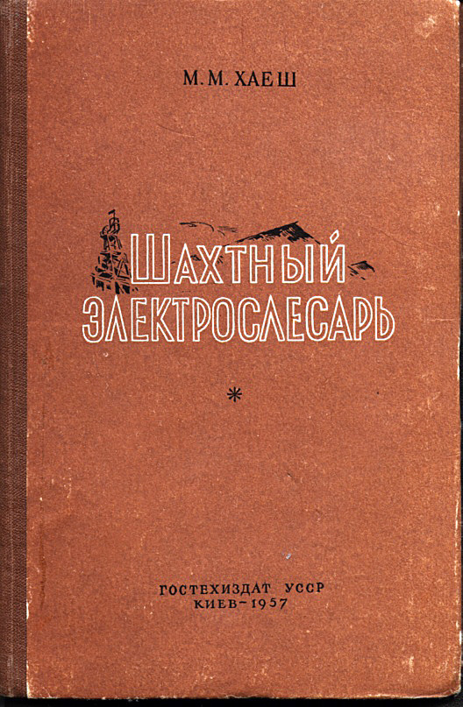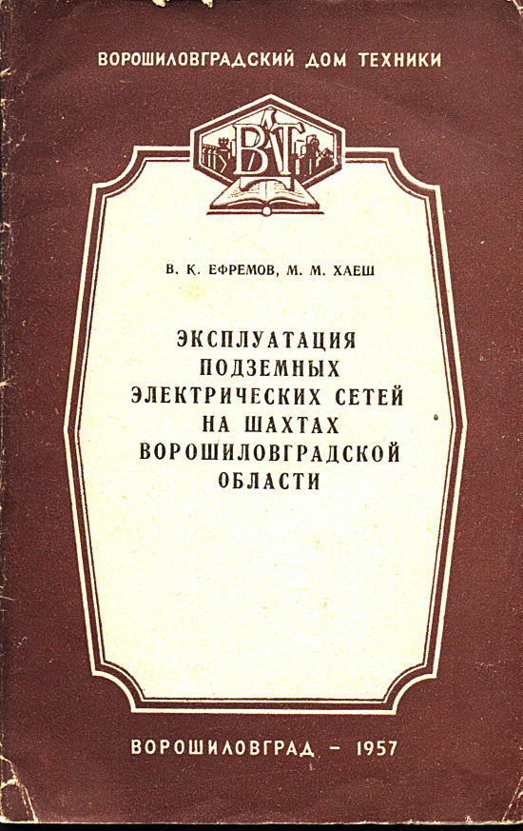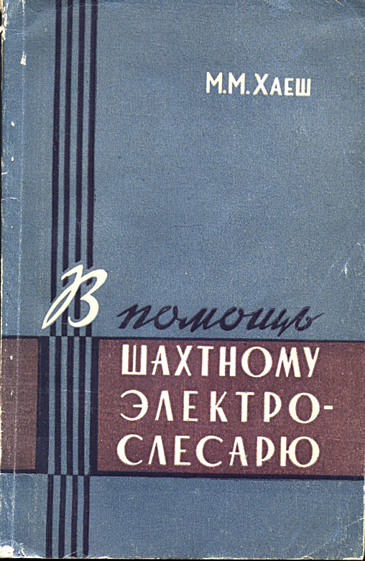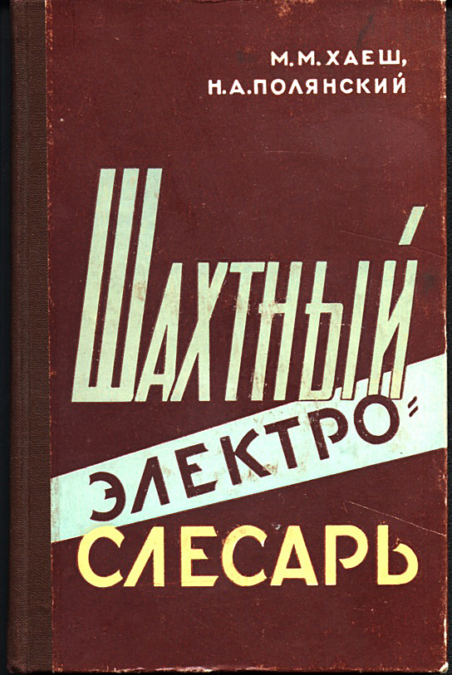
Хаеш И.Л. С. 130.
Хаеш И.Л. С. 130-131.
Номер дома неразборчиво: 23, 27 или 29.

